Бесқарағай ауданының Жетіжар ауылдық округі бойынша жайылымдарды басқару және оларды пайдалану жөніндегі 2022-2023 жылдарға арналған жоспарын бекіту туралы
Шығыс Қазақстан облысы Бесқарағай аудандық мәслихатының 2022 жылғы 25 ақпандағы № 16/10-VII шешімі
Қазақстан Республикасының "Қазақстан Республикасындағы жергілікті мемлекеттік басқару және өзін-өзі басқару туралы" Заңының 6-бабы 1-тармағының 15) тармақшасына, Қазақстан Республикасының "Жайылымдар туралы" Заңының 8,13-баптарына сәйкес, Бесқарағай аудандық мәслихаты ШЕШТІ:
1. Бесқарағай ауданының Жетіжар ауылдық округі бойынша жайылымдарды басқару және оларды пайдалану жөніндегі 2022-2023 жылдарға арналған жоспары осы шешімнің қосымшасына сәйкес бекітілсін.
2. Осы шешім оның алғашқы ресми жарияланған күнінен кейін күнтізбелік он күн өткен соң қолданысқа енгізіледі.
Бесқарағай аудандық мәслихатының хатшысы | М. Абылгазинова
Бесқарағай аудандық
мәслихатының
2022 жылғы 25 ақпандағы
№ 16/10-VІI шешімімен
бекітілген
Бесқарағай ауданының Жетіжар ауылдық округі бойынша жайылымдарды басқару және оларды пайдалану жөніндегі 2022-2023 жылдарға арналған жоспар
Осы Бесқарағай ауданының Жетіжар ауылдық округі бойынша жайылымдарды басқару және оларды пайдалану жөніндегі 2022-2023 жылдарға арналған жоспар (бұдан әрі - Жоспар)
Қазақстан Республикасының "Қазақстан Республикасындағы жергілікті мемлекеттік басқару және өзін-өзі басқару туралы" Заңына, Қазақстан Республикасының "Жайылымдар туралы"
Заңына, Қазақстан Республикасы Премьер-Министрінің орынбасары - Қазақстан Республикасы Ауыл шаруашылығы министрінің 2017 жылғы 24 сәуірдегі № 173 "Жайылымдарды ұтымды пайдалану қағидаларын бекіту туралы" бұйрығына (нормативтік құқықтық актілерді мемлекеттік тіркеу Тізілімінде № 15090 болып тіркелген), Қазақстан Республикасы Ауыл шаруашылығы министрінің 2015 жылғы 14 сәуірдегі № 3-3/332 "Жайылымдардың жалпы алаңына түсетін жүктеменің шекті рұқсат етілетін нормасын бекіту туралы" (нормативтік құқықтық актілерді мемлекеттік тіркеу Тізілімінде № 11064 болып тіркелген) бұйрығына сәйкес әзірленді.
Жайылымдарды басқару және оларды пайдалану жөніндегі Жоспарды ұйымдастыру үшін:
1) құқық белгілейтін құжаттар негізінде жер санаттары, жер учаскелерінің меншік иелері және жер пайдаланушылар бөлінісінде Бесқарағай ауданы Жетіжар ауылдық округінің аумағында жайылымдардың орналасу схемасы (картасы) осы Жоспардың 1- қосымшасына сәйкес;
2) жайылым айналымдарының қолайлы схемалары осы Жоспардың 2- қосымшасына сәйкес;
3) жайылымдардың, оның ішінде маусымдық жайылымдардың сыртқы және ішкі шекаралары мен алаңдары, жайылымдық инфрақұрылым объектілері белгіленген картасы осы Жоспардың 3- қосымшасына сәйкес;
4) жайылым пайдаланушылардың су тұтыну нормасына сәйкес жасалған су көздерiне (көлдерге, өзендерге, тоғандарға, апандарға, суару немесе суландыру каналдарына, құбырлы немесе шахталы құдықтарға) қол жеткізу схемасы осы Жоспардың 4- қосымшасына сәйкес;
5) жайылымы жоқ жеке және (немесе) заңды тұлғалардың ауыл шаруашылығы жануарларының мал басын орналастыру үшін жайылымдарды қайта бөлу және оны берілетін жайылымдарға ауыстыру схемасы осы Жоспардың 5- қосымшасына сәйкес;
6) ауылдық округ маңында орналасқан жайылымдармен қамтамасыз етілмеген жеке және (немесе) заңды тұлғалардың ауыл шаруашылығы жануарларының мал басын шалғайдағы жайылымдарға орналастыру схемасы осы Жоспардың 6- қосымшасына сәйкес;
7) ауыл шаруашылығы жануарларын жаюдың және айдаудың маусымдық маршруттарын белгілейтін жайылымдарды пайдалану жөніндегі күнтізбелік графигі осы Жоспардың 7- қосымшасына сәйкес жасалды.
Жоспар жайылымдарды геоботаникалық зерттеп-қараудың жай-күйі туралы мәліметтер, ветеринариялық-санитариялық объектілер туралы мәліметтер, иелерін-жайылым пайдаланушыларды, жеке және (немесе) заңды тұлғаларды көрсете отырып, ауыл шаруашылығы жануарлары мал басының саны туралы деректер, ауыл шаруашылығы жануарларының түрлері мен жыныстық жас топтары бойынша қалыптастырылған үйірлердің, отарлардың, табындардың саны туралы деректер, шалғайдағы жайылымдарда жаю үшін ауыл шаруашылығы жануарларының мал басын қалыптастыру туралы мәліметтер, екпе және аридтік жайылымдарда ауыл шаруашылығы жануарларын жаю ерекшеліктері, малды айдап өтуге арналған сервитуттар туралы мәліметтер, мемлекеттік органдар, жеке және (немесе) заңды тұлғалар берген өзге де деректер ескеріле отырып қабылданды.
Жетіжар ауылдық округі Бесқарағай ауданының батыс бөлігінде күрт континенталды болып келетін құрғақ далада тұр. Қысы қатал. Жазы ыстық және құрғақ.
Жауын-шашынның орташа жылдық түсімі 220-280 мм, олардың көбірек түсуі жаз айларына келеді.
Оңтүстік-шығыс бағыттан соғатын желдің жылдық жылдамдығы 2,7 м/сек.
Топырақ қабаты негізінен қоңыр түстес аймақты болып келеді.
Топырақ қабатына тән сипаты едәуір "жеңіл" топырақтың едәуір механикалық құрамының таралуы (құмдауыт және құмды).
Өсімдік жамылғысы негізінен бірлескен жусанды-селеулі-бетегелі болып келеді. Оның доминанттарынан басқа шөп арасында зопник, подмаренник, качим, қоңырбас, алып қияқ және басқа да өсімдіктер кездеседі.
Тұрақты қар жамылғысы қарашаның ортасында тоқтап, сәуір айының бірінші тоқсанында ериді. Аязсыз кезеңнің ұзақтығы 130-150 күн.
Гидрографиясы Ертіс өзені мен тасқын және ағын сулармен толатын тұщы, ащы-тұзды сулары бар шағын көлдер болып табылады. Көлдердің суы мал суару үшін жарамды болып келеді.
Әкімшілік-аумақтық бөлініс бойынша Жетіжар ауылдық округінде 4 елді мекендер бар (Жетіжар, Кривинка, Лесной және Грачи).
Әкімшілік орталығы Жетіжар ауылы, аудан орталығы Бесқарағай ауылынан батысқа қарай 75,0 қашықтықта тұр.
Ауылдық округі аумағының жалпы көлемі 193805 гектар, оның ішінде жайылым жерлері – 116511 га.
Жер санаттары бойынша:
-ауыл шаруашылығы мақсатындағы жерлер – 89598 гектар, оның ішінде жайылым 82303 га;
-елді мекендердің жері -34801 га, оның ішінде жайылым 32828 га бөлінеді;
-босалқы жерлер - 13735 га құрайды, оның ішінде жайылым 1380 га.
Жетіжар ауылдық округінде ауыл шаруашылығы жануарларының мал бастары мүйізді ірі қара 5098 бас, олардан жергілікті тұрғындардың аналық мал бастары 1182 бас, ұсақ мал 4696 бас, жылқы 2028 бас құрады (1 кесте).
№1 кесте
 |  | тұрғындар |  |  |  | Ауыл шаруашылығы құрылымдары |  |  | барлығы
№ | Елді мекен
р/с |  | Ірі қара мал
 |  | барлығы | Оның ішінде сауын мал | Ұсақ мал | жылқы | Ірі қара мал | Ұсақ мал | жылқы | Ірі қара мал | Ұсақ мал | жылқы
1 | Жетіжар | 930 | 533 | 948 | 308 | 808 | 176 | 391 | 1738 | 1124 | 699
2 | Кривинка | 481 | 280 | 714 | 254 | 1057 | 755 | 293 | 1538 | 1469 | 547
3 | Лесной | 406 | 251 | 309 | 36 | 426 | 1698 | 168 | 832 | 2007 | 204
4 | Грачи | 198 | 118 | 12 | 26 | 792 | 84 | 552 | 990 | 96 | 578
 | жиыны | 2015 | 1182 | 1983 | 624 | 3083 | 2713 | 1404 | 5098 | 4696 | 2028
Округте ауыл шаруашылығы жануарларына ветеринариялық қызмет көрсету үшін 1-ветеринариялық пункт, 2- мал қорымы ұйымдастырылған.
Ауылдық округтің аумағында мал айдауға арналған орындар жоқ.
Жетіжар ауылдық округі бойынша ауыл шаруашылығы жануарларын қамтамасыз ету үшін барлығы 116511 га жайылым алқаптары бар, елді мекендердің шегінде 32828 гектар жайылым тұр. Елді мекендердің шегіндегі барлық жайылымның ауыл шаруашылығы құрылымдарының пайдалануында 4556 га тұр, тұрғындардың малдарын бағу үшін 28272 га жайылым бар.
Жоғарыда баяндалғанның негізінде, Қазақстан Республикасының "Жайылымдар туралы" Заңының 15-бабына сәйкес, Жетіжар ауылдық округінің жергілікті тұрғындарының мұқтаждығы үшін ауыл шаруашылығы жануарларының аналық (сауын) мал басын ұстау бойынша елді мекенге жақын 24272 га көлемінде бар жайылым алқаптарының кезінде, қажеттілік 8865 га құрайды (№2 кесте), бұл жануарлардың басқа түрлерін 15407 га алқапта бағуға мүмкіндік береді.
№ 2 кесте
№ | Ауылдық округ | Жайылымның көлемі, (га) | Сауын сиырлардың бары (бас) | 1 басқа жайылымның қажеттілік нормасы , (га) | Жайылымның қажеттілігі, (га) | Айырмашылығы, (га)
1 | Жетіжар | 24272 | 1182 | 7,5 | 8865 | 15407
Жергілікті халықтың басқа да ауыл шаруашылығы малдарын жаю бойынша жайылым алқаптарына қажеттілігі 14838 га, ІҚМ басына жүктеме нормасы 7,5 га / бас, ұсақ мал – 1,5 га / бас, жылқы –9 га/ бас болғанда (№3 кесте).
Елді мекендердің құрамында жайылымнан басқа сауын сиырларды жаю үшін 19407 га бар. Артық жайылымдар 4569 га құрайды.
№ 3 кесте
 | Ауылдық округ | тұрғындар |  |  | Жайылымға қажеттілік,(га) |  |  |  | Мал бағу үшін берілген | Айырмашылығы, (га)
 |  | Ірі қара мал,  Сауын малдан басқа | Ұсақ мал | жылқы
 |  |  |  |  | Ірі қара мал | Ұсақ мал | жылқы | жиыны (га)
1 | Жетіжар | 833 | 1983 | 624 | 6248 | 2975 | 5616 | 14838 | 19407 | 4569
Жайылым алқаптарының 4569 га көлемінде артылып қалған жайылымды басқа ауылдық округтерінің тұрғындарының малдарын бағу үшін пайдалану мүмкіндігі бар.
Жетіжар ауылдық округінің ауыл шаруашылығы құрылымдарындағы мал бастары мүйізді ірі қара 3083 бас; ұсақ мал 2713 бас және жылқы 1404 бас құрайды. Жайылымдарға қажеттілік 39828 га құрайды (№4 кесте).
Ауылдық округтің ауыл шаруашылығы ұйымдарына бекітілген жайылымның көлемі 82303 га құрайды (№5 кесте). Шаруа және фермер қожалықтарының жайылым алқаптарына деген туындаған қажеттілігі 39828 га. Жайылым алқаптарының 42475 га көлемінде артылып қалған жайылымды басқа ауылдық округтерінің тұрғындарының малдарын бағу үшін пайдалану мүмкіндігі бар.
№ 4 кесте
№ | Ауылдық округ | Түрлері бойынша малдардың түрлері, (бас) |  |  | 1 басқа жайылымның қажеттілік нормасы, (га) |  |  | Жайылымның қажеттілігі, (га)
 |  | Ірі қара мал | Ұсақ мал | жылқы | Ірі қара мал | Ұсақ мал | жылқы | Ұсақ мал | жылқы | Ірі қара мал | Жиыны (га)
1 | Жетіжар | 3083 | 2713 | 1404 | 7,5 | 1,5 | 9 | 23122 | 4070 | 12636 | 39828
№5 кесте
Ауылдық округтің аумағындағы ауыл шаруашылығы ұйымдарының тізімі
№ р/с |  | Барлық жерлер | Егістік | Тыңайма | Шабындық | Жайылым | Барлық а/ш алқаптары | Өзге де жерлер | Барлық жерлер
1 | Тулеубаев О. | 236,5 | 0 | 0 | 0 | 4 | 218 | 222 | 14,5
2 | "Арман" Жукин Б. | 1022 | 10 | 0 | 0 | 98 | 914 | 1022 | 0
3 | Таукышбаев Е. | 300 | 0 | 0 | 0 | 4,2 | 282 | 286,2 | 13,8
4 | Джаксыбаев Т. | 2000 | 0 | 0 | 0 | 0 | 2000 | 2000 | 0
5 | Баекенова Р. | 1500 | 0 | 0 | 0 | 0 | 1499,1 | 1499,1 | 0,9
6 | "Асхат" Сагадиев З. | 200,8 | 0 | 0 | 0 | 200 | 0 | 200 | 0,8
7 | Нургалиев С. | 220 | 0 | 0 | 0 | 20 | 200 | 220 | 0
8 | Нуржанов Адыл | 100 | 0 | 0 | 0 | 20 | 80 | 100 | 0
9 | Ахатов А. | 20 | 0 | 0 | 0 | 20 | 0 | 20 | 0
10 | Оралова М. | 1628 | 0 | 0 | 0 | 0 | 1617,4 | 1617,4 | 10,6
11 | "Балтабек" Скаков Е. | 4,8 | 0 | 0 | 0 | 4,8 | 0 | 4,8 | 0
12 | Омирханов А. | 8173,4 | 100 | 0 | 86,4 | 244,8 | 7735,8 | 8167 | 6,4
13 | "Гульнур" Кутеров К. | 65 | 0 | 0 | 0 | 65 | 0 | 65 | 0
14 | Мубаракова С. | 606,4 | 0 | 0 | 0 | 56 | 550 | 606 | 0,4
15 | Задин К. | 2128 | 0 | 0 | 0 | 0 | 2119,5 | 2119,5 | 8,5
16 | "ИВА" Кремер Т. | 169 | 0 | 0 | 0 | 8,4 | 160,6 | 169 | 0
17 | Калдыбаев Ж. | 10 | 0 | 0 | 0 | 10 | 0 | 10 | 0
18 | "Кайса" Кайсин С. | 1667,9 | 100 | 0 | 368,7 | 0 | 1194,1 | 1662,8 | 5,1
19 | Какенов К. | 20 | 0 | 0 | 0 | 20 | 0 | 20 | 0
20 | "Канат" Жумаханов Р. | 979,1 | 0 | 0 | 0 | 0 | 978,1 | 978,1 | 1
21 | Кизат С. | 497 | 0 | 0 | 0 | 0 | 495,8 | 495,8 | 1,2
22 | "Медет-4" Оспанов К. | 1001 | 0 | 0 | 0 | 0 | 997,8 | 997,8 | 3,2
23 | Темерханов К. | 20 | 0 | 0 | 0 | 20 | 0 | 20 | 0
24 | Сулейменов Т. | 108 | 0 | 0 | 0 | 7,5 | 100,5 | 108 | 0
25 | "Рауан" Камзин С. | 94,6 | 0 | 0 | 0 | 0 | 80,8 | 80,8 | 13,8
26 | "Скак" Жолдин С. | 936,1 | 0 | 0 | 0 | 8 | 900,1 | 908,1 | 28
27 | "Сауле-1" Сабитов Б. | 162 | 0 | 0 | 0 | 7,2 | 154,8 | 162 | 0
28 | Майгельдинов С. | 400,2 | 0 | 0 | 0 | 0 | 400 | 400 | 0,2
29 | Баймулдин О. | 376,4 | 0 | 0 | 0 | 2,4 | 371,6 | 374 | 2,4
30 | Сейтенов Ж. | 500 | 0 | 0 | 0 | 0 | 500 | 500 | 0
31 | Садвокасов М. | 25 | 0 | 10 | 0 | 15 | 0 | 25 | 0
32 | Аязбаев Т. | 1032 | 0 | 0 | 0 | 0 | 1000,6 | 1000,6 | 31,4
33 | Жанакова А. | 200 | 0 | 0 | 0 | 200 | 0 | 200 | 0
34 | Абдрахманов Т. | 1119 | 0 | 0 | 0 | 0 | 1109,2 | 1109,2 | 9,8
35 | Ажибеков Н. | 2372,4 | 0 | 0 | 0 | 0 | 2357,4 | 2357,4 | 15
36 | Джаксыбаев А. | 822 | 0 | 0 | 0 | 0 | 808 | 808 | 14
37 | Сабитов А. | 563 | 0 | 0 | 0 | 0 | 541,9 | 541,9 | 21,1
38 | Жакупова А. | 1772,3 | 0 | 0 | 270 | 0 | 1494,4 | 1764,4 | 7,9
39 | Едильканов М. | 375,6 | 0 | 0 | 0 | 0 | 375,6 | 375,6 | 0
40 | Абишева А. | 1066 | 0 | 0 | 0 | 0 | 1063,1 | 1063,1 | 2,9
41 | Қабылаш Қ. | 247 | 0 | 0 | 0 | 0 | 229,9 | 229,9 | 17,1
42 | Қабдыраш Қ. | 247 | 0 | 0 | 0 | 0 | 246,6 | 246,6 | 0,4
43 | Қабдыраш К. | 247 | 0 | 0 | 0 | 0 | 225 | 225 | 22
44 | Қабдыраш Т. | 247 | 0 | 0 | 0 | 0 | 246,4 | 246,4 | 0,6
45 | Бағдарбек Т. | 247 | 0 | 0 | 0 | 0 | 246,7 | 246,7 | 0,3
46 | Мұқатай Т. | 400 | 0 | 0 | 0 | 0 | 398,02 | 398,02 | 1,98
47 | Ерсінбек Т. | 400 | 0 | 0 | 0 | 0 | 399,8 | 399,8 | 0,2
48 | Тугульбаев С. | 1183,0 | 0 | 0 | 0 | 0 | 1183,0 | 1183,0 | 0,0
49 | Курпетаев А. | 420 | 0 | 0 | 0 | 0 | 419,4 | 419,4 | 0,6
50 | Карипжанов Д. | 3300 | 0 | 0 | 0 | 0 | 3227,9 | 3227,9 | 72,1
51 | Кабышев М. | 837 | 0 | 0 | 0 | 0 | 831,9 | 831,9 | 5,1
52 | "Копа" Тулеубаев К. | 201,6 | 0 | 0 | 0 | 0 | 200 | 200 | 1,6
53 | Сабырбаев Б. | 1083 | 0 | 0 | 0 | 0 | 1083 | 1083 | 0
54 | Мәуіткан А. | 197,6 | 0 | 0 | 0 | 110,6 | 87 | 197,6 | 0
55 | Сманов К. | 46 | 0 | 0 | 0 | 46 |  | 46 | 0
 | ш/қ және ф/қ бойынша жиыны | 43796,7 | 210,0 | 10,0 | 725,1 | 1191,9 | 41324,8 | 43461,8 | 334,9
 | Заңды тұлғалар
1 | ТОО "Ас Ай и К" | 22704,4 | 0 | 0 | 0 | 286,7 | 22353,3 | 22640 | 64,4
2 | ТОО "Бескарагай Агро" | 3688,4 | 415 | 0 | 1940,7 | 0 | 1329,2 | 3684,9 | 3,5
3 | ТОО " СемКазАгро" | 1487 | 400 | 0 | 1086 | 0 |  | 1486 | 1
4 | ТОО "Манап и К" | 3847,8 | 0 | 0 | 0 | 8,4 | 3745,5 | 3753,9 | 93,9
5 | ТОО "ТМА Sharua" | 2170,2 | 127 | 0 | 323 | 0 | 1707,6 | 2157,6 | 12,6
6 | СПК "Азамат" | 11903,1 | 0 | 0 | 0 | 0 | 11843 | 11843 | 60,1
 | Заңды тұлғалар бойынша жиыны | 45800,9 | 942,0 | 0,0 | 3349,7 | 295,1 | 40978,6 | 45565,4 | 235,5
 | Округ бойынша жиыны | 89597,6 | 1152,0 | 10,0 | 4074,8 | 1487,0 | 82303,4 | 89027,2 | 570,4
Бесқарағай ауданының
Жетіжар ауылдық округінде
жайылымдарды басқару және
оларды
пайдалану жөніндегі 2022-2023
жылдарға
арналған жоспарға
1-қосымша
Құқықтарды белгілейтін құжаттар негізінде жер санаттары, жер учаскелерінің меншік иелеріжәне жер пайдаланушылар бөлінісінде Бесқарағай ауданының Жетіжар ауылдық округінің аумағында жайылымдардың орналасу схемасы (картасы)

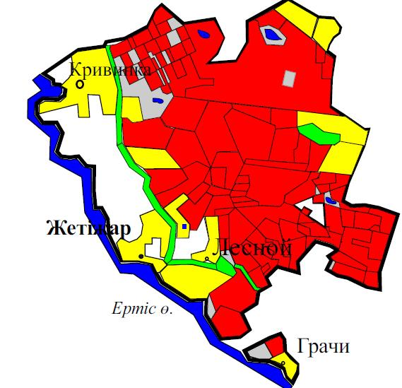

Шартты белгілер

ауыл шаруашылығы маңызындағы жерлердегі жайылым

елді мекендердің жерлеріндегі жайылым

босалқы жерлердегі жайылым

ормандар
Бесқарағай ауданының
Жетіжар ауылдық округінде
жайылымдарды
басқару және оларды пайдалану
жөніндегі
2022-2023 жылдарға арналған
жоспарға
2- қосымша
Жайылым айналымдарының қолайлы схемалары

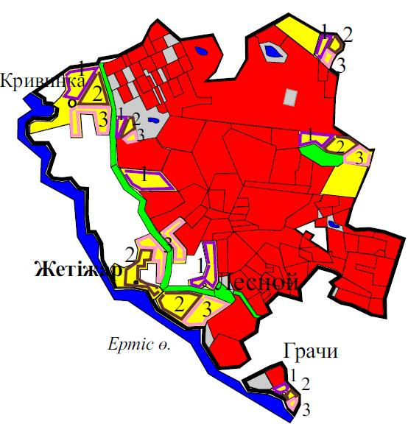

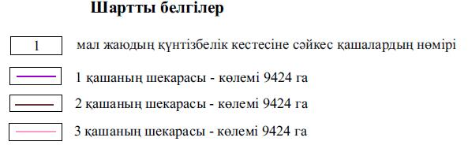

Бесқарағай ауданының
Жетіжар ауылдық округінде
жайылымдарды
басқару және оларды пайдалану
жөніндегі
2022-2023 жылдарға арналған
жоспарға 3 -қосымша
Жайылымдардың сыртқы және ішкі шекараларының белгіленуімен Карта

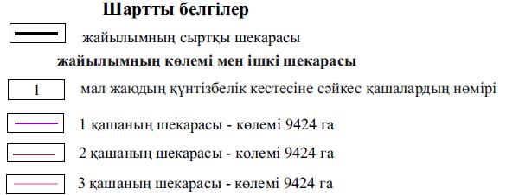

Бесқарағай ауданының
Жетіжар ауылдық округінде
жайылымдарды
басқару және оларды пайдалану
жөніндегі
2022-2023 жылдарға арналған
жоспарға 4-қосымша
Жайылым пайдаланушылардың су көздеріне қол жеткізу схемасы

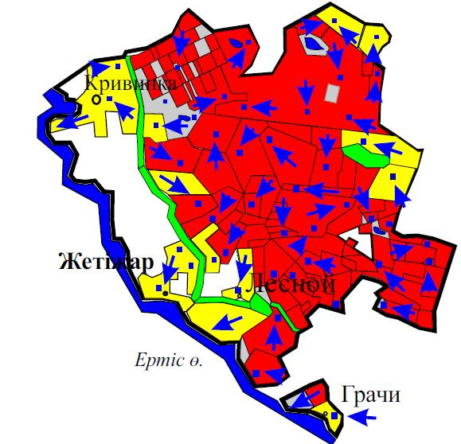

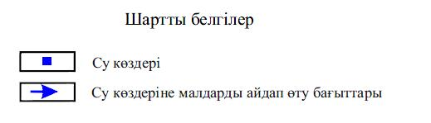

Бесқарағай ауданының
Жетіжар ауылдық округінде
жайылымдарды
басқару және оларды пайдалану
жөніндегі
2022-2023 жылдарға арналған
жоспарға 5 -қосымша
Жайылымдары жоқ жеке және заңды тұлғалардың ауыл шаруашылығы жануарларының мал бастарын орналастыру үшін жайылымды қайта бөлу және оны берілетін жайылымдарға ауыстыру

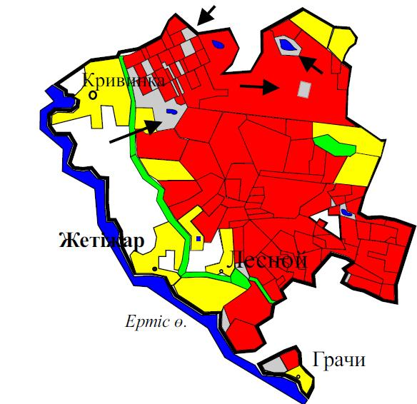

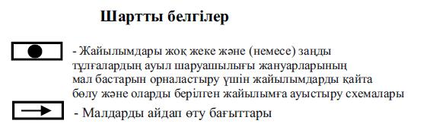

Бесқарағай ауданының
Жетіжар ауылдық округінде
жайылымдарды
басқару және оларды пайдалану
жөніндегі
2022-2023 жылдарға арналған
жоспарға 6-қосымша
Жеке және заңды тұлғалардың ауыл шаруашылығы жануарларының мал бастарын шалғайдағы жайылымға орналастыру схемасы

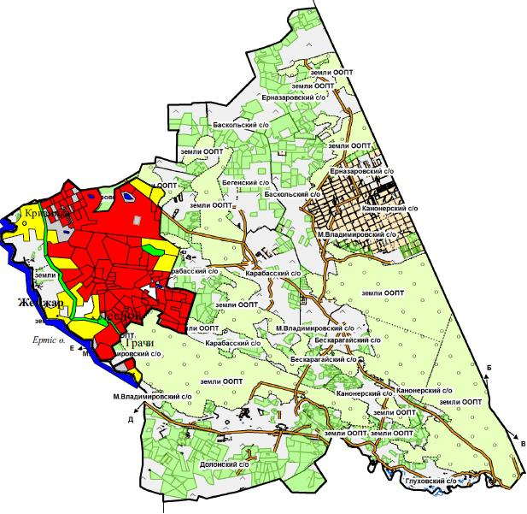

Бесқарағай ауданының
Жетіжар ауылдық округінде
жайылымдарды
басқару және оларды пайдалану
жөніндегі
2022-2023 жылдарға арналған
жоспарға 7 -қосымша
Ауыл шаруашылығы жануарларын жаюдың және айдаудың маусымдық маршруттарын белгілейтін жайылымдарды пайдалану жөніндегі күнтізбелік графигі
Округ | 2022 жыл |  |  | 2023 жыл
 | 1 қаша | 2 қаша | 3 қаша | 1 қаша | 2 қаша | 3 қаша
Жетіжар  ауылдық округі | 1 онкүндік  шілде  - 3 онкүндік тамыз | 1 онкүндік  қыркүйек-3 онкүндік қазан | 1 онкүндік  мамыр  -3 онкүндік маусым | 1 онкүндік  мамыр  -3 онкүндік маусым | 1 онкүндік  шілде  - 3 онкүндік тамыз | 1 онкүндік  қыркүйек-3 онкүндік қазан

© 2012. Қазақстан Республикасы Әділет министрлігінің «Қазақстан Республикасының Заңнама және құқықтық ақпарат институты» ШЖҚ РМК

